13 самых страшных автомобилей планеты
13 самых страшных автомобилей планеты
12 июня 2008г.
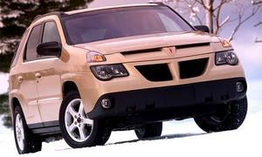
13 самых-самых уродливых автомобилей планеты попали в часть I рейтинга. Но ситуация заставляет выпустить вторую часть этого списка. Уж больно много машин избежало попадания в первую чертову дюжину неудачников.


Suzuki Jimny

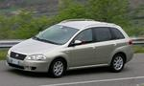
FIAT Croma

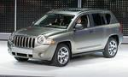
Jeep Compass

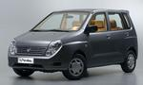
Hafei Simbo

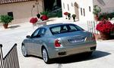
Maserati Quattroporte

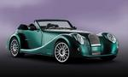
Morgan Aero 8

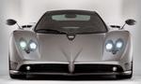
Pagani Zonda


SsangYong Actyon Sports

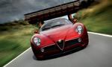
Alfa Romeo 8C Competizione


Mahindra Bolero

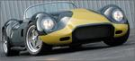
Lucra LC470

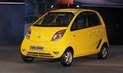
Tata Nano

Дальше всех от сомнительного подиума расположился Suzuki Jimny. Его внешность сложно назвать привлекательной. Однако он очень похож на веселый паровоз, главного героя одноименного мультфильма. В общем, не красавец, конечно, но какой-то весь добрый и положительный.
Еще один претендент — FIAT Croma. Если в новом обличье он стал очень даже ничего, то вот предыдущий кузов — это просто ужас. Наверное, примерно так выглядит изголодавшийся домашний хомячок, побритый наголо своим нездоровым хозяином.
Последний из неочевидных уродов занимает как раз 11-е место. Последующие десять — просто фантастически отвратительны. Jeep Compass — современный автомобиль. И дизайн у него современный, только очень уж на любителя. Он похож на глупую собаку, которая преданно смотрит на хозяина широко открытыми, очень любящими, но абсолютно бессмысленными глазами.
Hafei Simbo — ну чем не представитель цирка уродов?! Все ведь помнят анекдот про девочку, которой мама слишком туго завязывала косички и та все время улыбалась. Ну, вот у Hafei такая же суровая мама, он не только скалится, у него аж глаза-фары на лоб лезут.
Несмотря на всю свою крутость и престижность, угодила в наш рейтинг и Maserati Quattroporte. Видом передней части автомобиля некоторые могут даже восторгаться. В конце концов, огромная хищная рыбина — не самое плохое сравнение. А вот задняя часть не просто унылая, она унылая настолько, что хочется пойти и повеситься.
Седьмое место — Morgan Aero 8. Ретроавтомобили всегда в почете. Особенно с огромными колесными дисками. Но только не тогда, когда один глаз больше другого и радиаторная решетка навевает грустные воспоминания о стихотворении Пушкина «Узник» — «Сижу за решеткой в темнице сырой…»
Чуть уродливее Pagani Zonda. Очень быстрый, очень спортивный автомобиль. Все бы здорово было, если б так не напоминала машина надувшуюся в пруду лягушку. Надо вместо гудка клаксона поставить запись квакающей жабы.
SsangYong — частый гость в подобного рода рейтингах. Но пикап Actyon Sports переплюнул всех остальных. Когда двигаешься по бездорожью, надо иметь хороший нюх — это понятно, ведь того и гляди можно куда-нибудь вляпаться. Видимо, именно поэтому у этой машины такой огромный острый нос, который делает ее похожей на крысу, принюхивающуюся к стрихнину.
Пятерку самых-самых открывает Alfa Romeo 8C Competizione. Понятно, что это дорогущий спорткар. Однако слишком он похож на персонажа мультика «Карлик Нос». Грустные глаза и большой низко опущенный нос выдают в нашем герое чуткую, добрую душу.
Почти вспрыгнула на пьедестал хоть какого-то рейтинга Mahindra Bolero. Тут убого абсолютно все, от дисков до боковых зеркал. Впрочем, до бронзы авто не дотянулось исключительно из-за своих маленьких полуслепых фар. Они придают «лицу» индийской машины хоть что-то живое, так как делают ее похожей на крота.
Бронза отходит к таинственной Lucra LC470. Ее уродство практически переходит в красоту — так сильно она похожа на маленькую испуганную ящерицу. Ей только что оторвали хвост, чем вызвали ее крайнее удивление и досаду!
Серебро у Tata Nano. Она настолько же уродлива, насколько дешева. Свежие задумки дизайнеров стоили очень дорого, и создатели решили просто взять старый советский холодильник (у многих такие стоят на даче), приделать к нему колеса от велосипеда «Дружок». И вуаля — автомобиль готов.
Но вот отнять у Pontiac Aztek его оригинальную уродливость не способен никто. Смешивать гены человека и животного запрещено во всем мире, только в Англии недавно дали добро. А вот скрещивать автомобили с животными никто не запрещал, чем и воспользовались американцы — получился такой вот мутант Pontiac Aztec. Свиное рыльце, глаза таракана, туловище носорога — на автомобильных колесах.
Николай Загвоздкин
Источник www.autonews.ru

Самый страшный автомобиль в мире
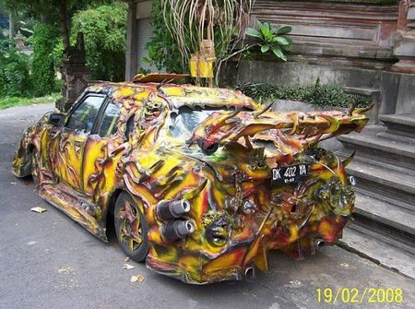
Автовладельцы, неравнодушные к своим стареньким машинам, могут лишь посочувствовать тому, что пытался сделать этот владелец. У многих из нас бывает желание придать старому автомобилю второе дыхание путем перекраски кузова или установки разных аэродинамических деталей, вроде спойлера или обвеса. А вот у владельца этого несчастного автомобиля на уме было кое-что другое.
Непонятно, чего он ожидал получить в итоге, но, судя по всему, чудак остался не очень доволен результатом. Автомобиль был безобразно окрашен до такой степени толстым слоем краски, что он стал неузнаваем и даже ужасен. Если у вас есть какие либо идеи, касающиеся возможного названия этого монстра, оставьте, пожалуйста, комментарий. // Auto-Novosti.ru
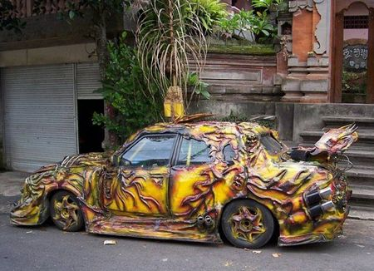
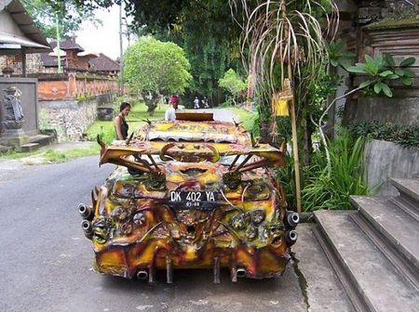
По материалам topspeed.com
Фото: vwvortex.com

Самый уродливый автомобиль года
Самая популярная программа про автомобили в мире - Top Gear, назвали, и показала самый уродливый автомобиль этого года. Им стало детище швейцарских автопроизводителей - Weber. Автомобиль чем-то напоминает BMW, но после пребывания в микроволновке, где благополучно и расплавился.
Дизайн не вышел, зато под капотом всё в норме: 7 литров, 700 лошадей, максимальная скорость 400км/ч, до сотни за 2.5 секунды.
